Приложение №2
к Договору безвозмездного оказания услуг
от «___» _______________ 2025 г. № ____
Сведения о поступивших в приют для животных
животных без владельцев и животных, от права собственности на которых владельцы отказались,
в информационно-телекоммуникационной сети «Интернет»

Фото | Дата отлова | Населенный пункт и адрес отлова | Вид,  пол,  порода | Прибли-зительный возраст | Окрас, характерис-тика волосяного покрова | Наличие ошейника (шлейки), одежды, клетки, переноски, иного транспор-тировоч-ного устройства | Особые отметины и приметы | Наличие / отсутст-вие стерили-зации / кастра-ции | Физическое состояние животного, особенности походки, передвижения, в том числе вследствие травм | Присвоенный идентификационный номер при маркировании  и чипировании | Дата и причина выбытия животного из приюта
1 | 2 | 3 | 4 | 5 | 6 | 7 | 8 | 9 | 10 | 11 | 12
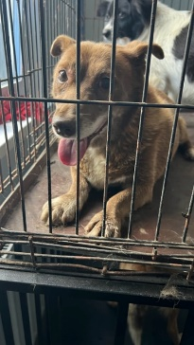 | 22.08.2025г. | Миасский ГО, Черновское, Яблочная 9 | Собака,  кобель,  б\п | 7л | шоколоддный | Нет | Вес 16 кг; высота в холке 38 см | Нет | Удовлетворительное | Бирка №RU1b2099611  Чип 643018611550472  Дело №385  Карточка учета № 1
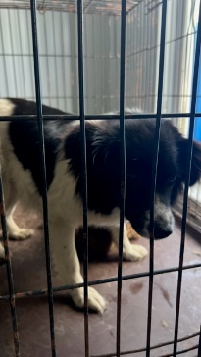 | 22.08.2025г. | Миасский ГО, Черновское, Карла Маркса 87 | Собака,  сука,  б\п | 4г | Бело-черный | Нет | Вес 11 кг; высота в холке 38 см | Нет | Удовлетворительное | Бирка №RU1b5517312  Чип 643000564008428  Дело №385  Карточка учета № 2
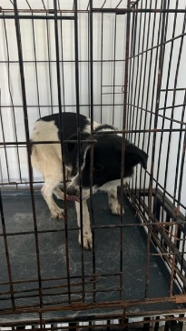 | 22.08.2025г. | Миасский ГО, Черновское, Карла Маркса 59 | Собака,  сука,  б\п | 2г | Бело-черный | Нет | Вес 7 кг; высота в холке 37 см | Нет | Удовлетворительное | Бирка №нет  Чип 643028873109188  Дело №385  Карточка учета № 3 | 24.08.2025 АС

